**Module Downloads**

**Autor: Donald Peter**

**Beschreibung und Funktionsweise**

Das Download-Modul ermöglicht den Zugriff auf Dateien innerhalb einer Verzeichnisstruktur.

Auf die darin enthaltenen Dateien kann über eine öffentliche URL (virtuelles Verzeichnis) oder über einen Http-Stream zugegriffen werde. Das Modul unterstützt ausserdem auch die Lokalisierung und Sortierung von Ressourcen.

Es gibt im wesentlichen drei Arten der Darstellung bzw. Auflistung der Ressourcen:

* Auflistung von Ressourcen und Gruppierung aufgrund von Lokalisierung
* Auflistung von Ressourcen und Gruppierung aufgrund des Dateityps (z.B: .pdf, .zip)
* Einfache Auflistung aller Ressourcen

Das Modul funktioniert hauptsächlich auf DHTML unter der Zuhilfenahme von Java-Script und CSS.

**Technische Voraussetzungen**

Auf dem Server/Workstation muss die Version **4.0** des **.Net Frameworks** installiert sein.

**Der Dateiname**

Der Dateiname einer Ressource setzt sich zusammen, aus dem optionalen Sortier-Kennzeichner, dem Seitennamen, eine oder mehreren Codes nach **ISO 639-1** und der Erweiterung der Ressource.

**Bsp:** **01$MyResources.zh-CHS.fr.pdf**

Wobei **01$** die Sortierung, **MyResources** den Seitennamen, **.zh-CHS.fr** eine Kombination der beiden Codes für Chinesisch (vereinfacht) kombiniert mit Französisch, und **.pdf** die Dateierweiterung für ein PDF-Dokument kennzeichnet. Für die Anzeige wird selbst nur der **Seitenname** verwendet.

**Lokalisierung**

**NEUTRALE UND SPEZIFISCHE KULTUREN**

Eine neutrale Kultur ist eine Kultur, die einer Sprache zugeordnet ist, aber keinem Land und keiner Region. Eine spezifische Kultur ist eine Kultur, die einer Sprache und einem Land oder einer Region zugeordnet ist. Beispielsweise ist "fr" eine neutrale Kultur, und "fr-FR" ist eine spezifische Kultur. Beachten Sie, dass es sich bei "zh-CHS" (vereinfachtes Chinesisch) und "zh-CHT" (traditionelles Chinesisch) um neutrale Kulturen handelt.

**Wichtig: Dieses Modul unterstützt nur neutrale Kulturen**

Wenn die Ressourcen für die entsprechende Kultur im System nicht zur Verfügung stehen, wird die Fallbackkultur verwendet. Um Ressourcen zu lokalisieren, genügt es, wenn der Dateiname einer Ressource Codes nach **ISO 639-1** zwischen dem Seitennamen und der Namenserweiterung der Ressourcen-Datei aufweist (Beispiel: Sample.fr.pdf). Die Zeichenfolge "fr" kennzeichnet dann die Datei als ein Französische Ressource.

Es sind ausserdem auch Kombinationen von mehreren neutralen Kulturen möglich. Angenommen, eine Ressource mit dem Basisnamen "MyResources" ist in mehreren Sprachen verfügbar. Die Namen dieser Ressourcendateien lauten z. B. "MyResources.ja.pdf", "MyResources.de.pdf", "MyResources.zh-CHS.fr.pdf" und enthalten jeweils die Ressourcen für Japanisch, Deutsch, Chinesisch (vereinfacht) kombiniert mit Französisch. Eine Standardressourcendatei (Fallbackkultur) liegt dann vor, wenn die Ressource keinen Kulturneutralen Code nach **ISO 639-1** für die Sprache enthält. z. B. "MyResources.pdf". Eine Fallbackkultur wird nur dann verwendet, wenn sich keine anderen Kulturen lokalisieren lassen.

Im HTML-Code des Moduls, werden für jede vorhandene Kultur in einer verfügbaren Ressource Links für die Ressource generiert, welche durch ein Symbol dargestellt wird. Der Dateiname des Symbols setzt sich entsprechend zusammen aus dem Code nach **ISO 639-1** und der Erweiterung .gif.  
Hinweis: Es sind nicht alle Symbole für die verschiedenen Kulturen verfügbar.

**Einschränkungen:**

Wenn die Einstellung **"Gruppierung nach Sprache"** verwendet wird, ist darauf zu achten, dass Ressourcen, welche sich durch den Typ unterscheiden (z.B: pdf & zip), nicht denselben Seitennamen enthalten dürfen, da durch die Kombination nicht vorhergesagt werden kann, welche Ressource bevorzugt wird.

**Filterung der Kulturen:**

Eine Steuerung für die Generierung der Ressourcen erfolgt in den Einstellungen für das Modul. Es werden nur dann Links für die Downloads generiert, falls das Feld Kulturen den entsprechenden Code nach **ISO 639-1** enthält. Die Kulturen müssen durch Kommas getrennt werden. Wenn keine Ressourcen für die geltenden Einstellungen lokalisiert werden können, wird falls vorhanden, die Fallbackkultur verwendet.

**Weitere Einstellungen**

**Datum Unterdrücken**

Häufig gibt es den Fall, dass mache Personen es bevorzugen, Dateien mit einem Datum am Anfang eines Dateinamens abzuspeichern, z.B: 20080409 Angebot.pdf. In diesem Falle wäre das Datum der   
9. April 2008 und der entsprechende Seitenname **‘20080409 Angebot‘**.  
Um diese Datumsangaben zu unterdrücken, kann die Option **‘Datum unterdrücken‘** in den Einstellungen aktiviert werden. Der neue Seitenname wäre folglich nur noch **Angebot.**

Es werden folgende Datumsangaben erkannt.  
*(Im folgen Beispielen wäre das der 14. April 2008)*

**Datumsangaben mi 4-stelliger Jahresangabe**

* 03-14-2008
* 03.14.2008
* 14.03.2008
* 14-03-2008
* 2008-03-14
* 2008.03.14
* 20080314

**Datumsangaben mi 2-stelliger Jahresangabe**

* 03-14-08
* 03.14.08
* 14.03.08
* 14-03-08
* 08-03-14
* 08.03.14
* 080314

**Unterstriche (_) Unterdrücken**

Diese Einstellung braucht nicht näher erläutert zu werden.  
Sie entfernt aus dem Seitentitel welcher für die jeweilige Ressource angezeigt wird, störende Unterstriche.

**Versteckte Ordner und Dateien:**

* Ordner mit dem Attribut Versteckt, werden nicht angezeigt.
* Dateien mit dem Attribut Versteckt, werden nicht angezeigt (ausgeblendet).

**Sortierung:**

Dateien werden von oben nach unten alphabetisch von **"A bis Z"** bzw. **"00 bis 99"** (absteigend) dargestellt. Jedoch kann die Sortierreihenfolge innerhalb eines Ordners umgekehrt werden. Möchte man die Dateien von **"Z bis A"** bzw. **"99 bis 00"** (aufsteigend) sortiert haben, geschieht dies durch ein Anhängen des **$**-Zeichens an den Ordnernamen. Das **$**-Zeichen im Ordnernamen selbst wird dabei nicht dargestellt.

Zusätzlich kann die Sortierreihenfolge für einzelne Dateien nach dem Muster **"##$Dateiname"** festgelegt werden. Alle Zeichen bis und mit dem **$** werden nicht dargestellt.

Um die Sortierung für die Ordner selbst zu beeinflussen, kann das Muster **"##.Ordnername"** verwendet werden.

Sortierung ist z.B. dann Nützlich, wenn neue aktuelle Dokumente an chronologisch an oberster Stelle angezeigt werden sollten.

Abbildung: Ausgangsverzeichnis:

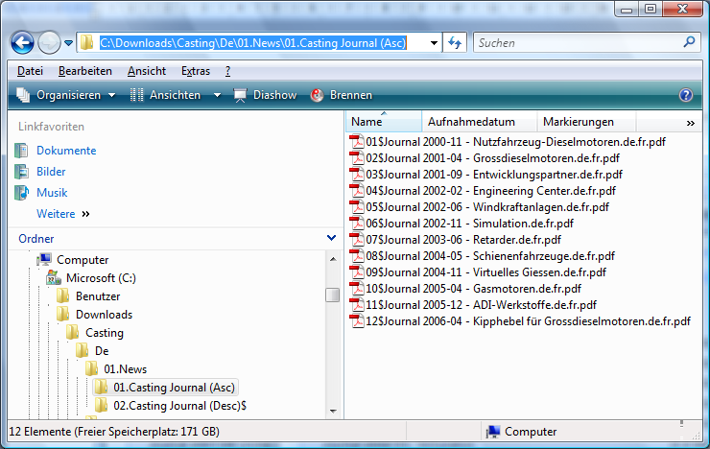

Ohne das **$**-Zeichen erfolgt die Sortierung vom kleinsten zum größten. Beispielsweise von A bis Z.

z.B. Verzeichnis: **01.Casting Journal (Asc)**

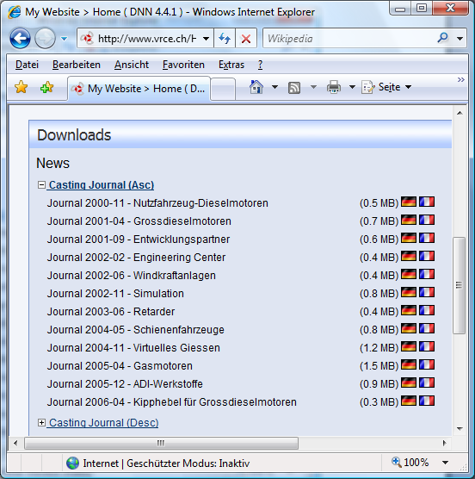

Mit dem **$**-Zeichen erfolgt die Sortierung vom größten zum kleinsten. Beispielsweise von Z bis A.

z.B. Verzeichnis: **02.Casting Journal (Desc)$**

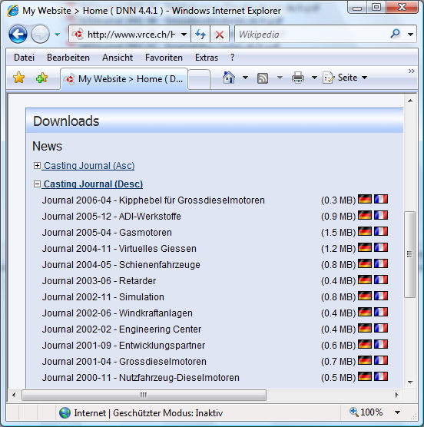

**Anhang A: Unterstützte Kulturen nach ISO 639-1:**

ISO DISPLAYNAME ENGLISHNAME

=========================================================

ar Arabisch Arabic

bg Bulgarisch Bulgarian

ca Katalanisch Catalan

zh Chinesisch (vereinfacht) Chinese (Simplified)

cs Tschechisch Czech

da Dänisch Danish

de Deutsch German

el Griechisch Greek

en Englisch English

es Spanisch Spanish

fi Finnisch Finnish

fr Französisch French

he Hebräisch Hebrew

hu Ungarisch Hungarian

is Isländisch Icelandic

it Italienisch Italian

ja Japanisch Japanese

ko Koreanisch Korean

nl Niederländisch Dutch

no Norwegisch Norwegian

pl Polnisch Polish

pt Portugiesisch Portuguese

ro Rumänisch Romanian

ru Russisch Russian

hr Kroatisch Croatian

sk Slowakisch Slovak

sq Albanisch Albanian

sv Schwedisch Swedish

th Thailändisch Thai

tr Türkisch Turkish

ur Urdu Urdu

id Indonesisch Indonesian

uk Ukrainisch Ukrainian

be Belarussisch Belarusian

sl Slowenisch Slovenian

et Estnisch Estonian

lv Lettisch Latvian

lt Litauisch Lithuanian

fa Farsi Persian

vi Vietnamesisch Vietnamese

hy Armenisch Armenian

az Aseri Azeri

eu Baskisch Basque

mk Mazedonisch Macedonian

af Afrikaans Afrikaans

ka Georgisch Georgian

fo Färöisch Faroese

hi Hindi Hindi

ms Malaiisch Malay

kk Kasachisch Kazakh

ky Kirgisistan Kyrgyz

sw Kiswahili Kiswahili

uz Usbekisch Uzbek

tt Tatarisch Tatar

pa Punjabi Punjabi

gu Gujarati Gujarati

ta Tamil Tamil

te Telugu Telugu

kn Kannada Kannada

mr Marathi Marathi

sa Sanskrit Sanskrit

mn Mongolisch Mongolian

gl Galizisch Galician

kok Konkani Konkani

syr Syrisch Syriac

dv Divehi Divehi

iv Invariante Sprache (Invariantes Land) Invariant Language (Invariant Country)

zh Chinesisch (traditionell) Chinese (Traditional)

sr Serbisch Serbian